Ao Exmo. Sr. Presidente da Câmara Municipal de Monte Azul Paulista
REQUERIMENTO N° 36 / 2017

CONSIDERANDO que devido à paralização da obra da CEMEI na esquina da Rua Djalma Dutra com a Prudente de Moraes deixou exposto várias colunas que vão dar sustentação ao muro de proteção da mesma.
CONSIDERANDO o iminente perigo de se causar um acidente, pois os ferros das referidas colunas se encontram sem proteção.
CONSIDERANDO que crianças e adolescentes podem brincar na CEMEI abandonada, e podem vir a sofrer algum tipo de acidente.
CONSIDERANDO que segundo relato dos moradores para este vereador, solicitam providências urgentes. Para confirmar o exposto, seguem fotos realizadas no local.
REQUEIRO: a Vossa Excelência, ouvido o douto Plenário e observadas as formalidades legais, que seja oficiado ao Ilustríssimo senhor Prefeito Municipal em exercício para que atenda à solicitação dos moradores, já que a situação exposta representa riscos de acidentes.

Monte Azul Paulista, de 1 de março de 2017.

JÂNIO SÉRGIO GURJON
vereador

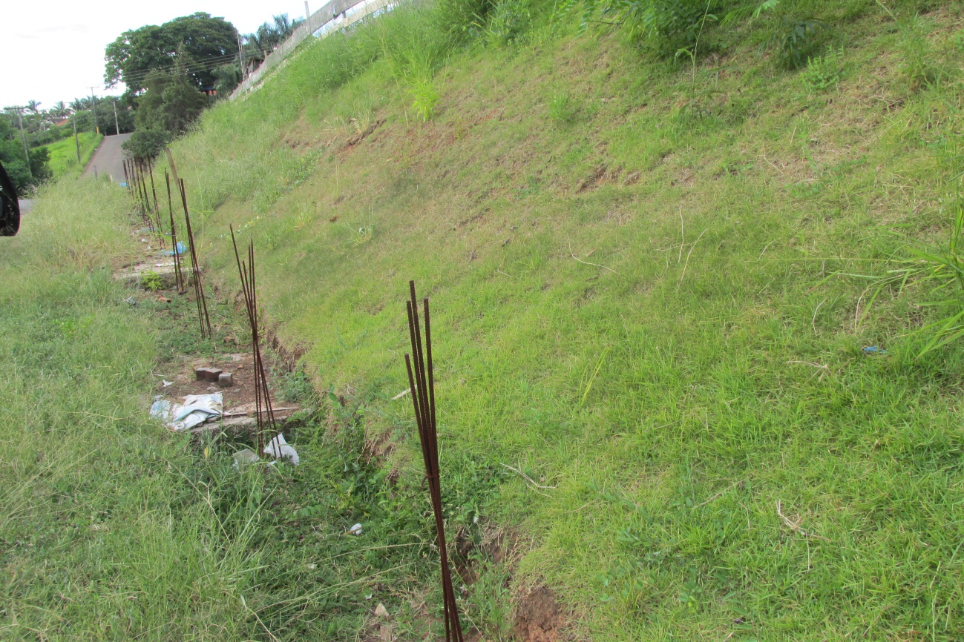
CEMEI Cruzeiro – Dia 24/02/2017 – fotos Jânio Gurjon
